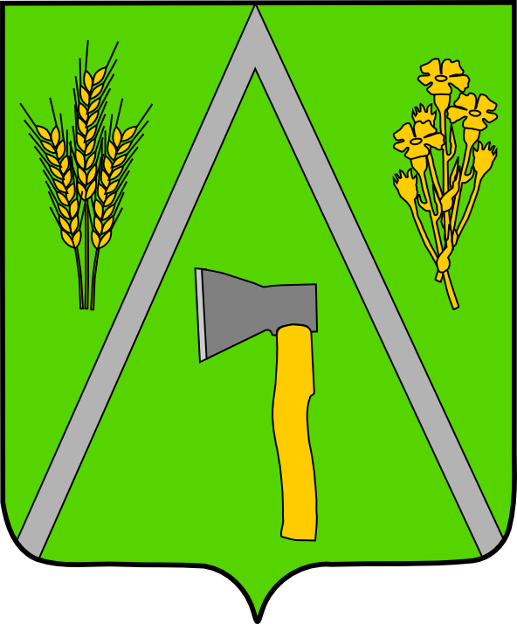

АДМИНИСТРАЦИЯ БАЛТИНСКОГО СЕЛЬСОВЕТА
МОШКОВСКОГО РАЙОНА НОВОСИБИРСКОЙ ОБЛАСТИ

ПОСТАНОВЛЕНИЕ

от 02.09.2015 № 79

Об отмене Постановления от 07.07.2015 № 67
«Об аннулировании почтового адреса земельного участка»

ПОСТАНОВЛЯЮ:
Постановление от 07.07.2015г. № 67 об аннулировании почтового адреса земельного участка д. Вороново, ул. Набережная, д. 8 отменить.

Глава Балтинского сельсовета
Мошковского района
Новосибирской области В.И. Шинделов

